Configuración Proceso Aprobar necesidad
Objetivo:
Documentar la configuración del proceso para Aprobar necesidad de la ventana de Necesidad de material

Repositorio | Ruta(de la ventana) | Archivo(Se genera)
COMPRAS_AprobarNecesidad.git (GitHub) | Gestión de Compras/ Transacciones / Necesidad de Material | N/A

Usuario: Openbravo
Asignar permisos al proceso de Aprobar necesidad:
En la siguiente ruta: Configuración General/Aplicación/Preferencias se debe crear los siguientes registros .
Atributo: ShowApproveNeed
Valor: Y
Visible al usuario: xxxxxxx
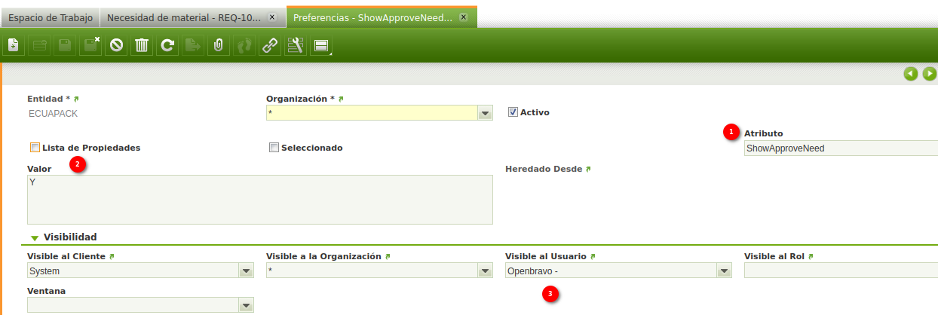
El mismo permitirá al usuario visualizar el botón Aprobar necesidad de la ventana de Necesidad de material.
